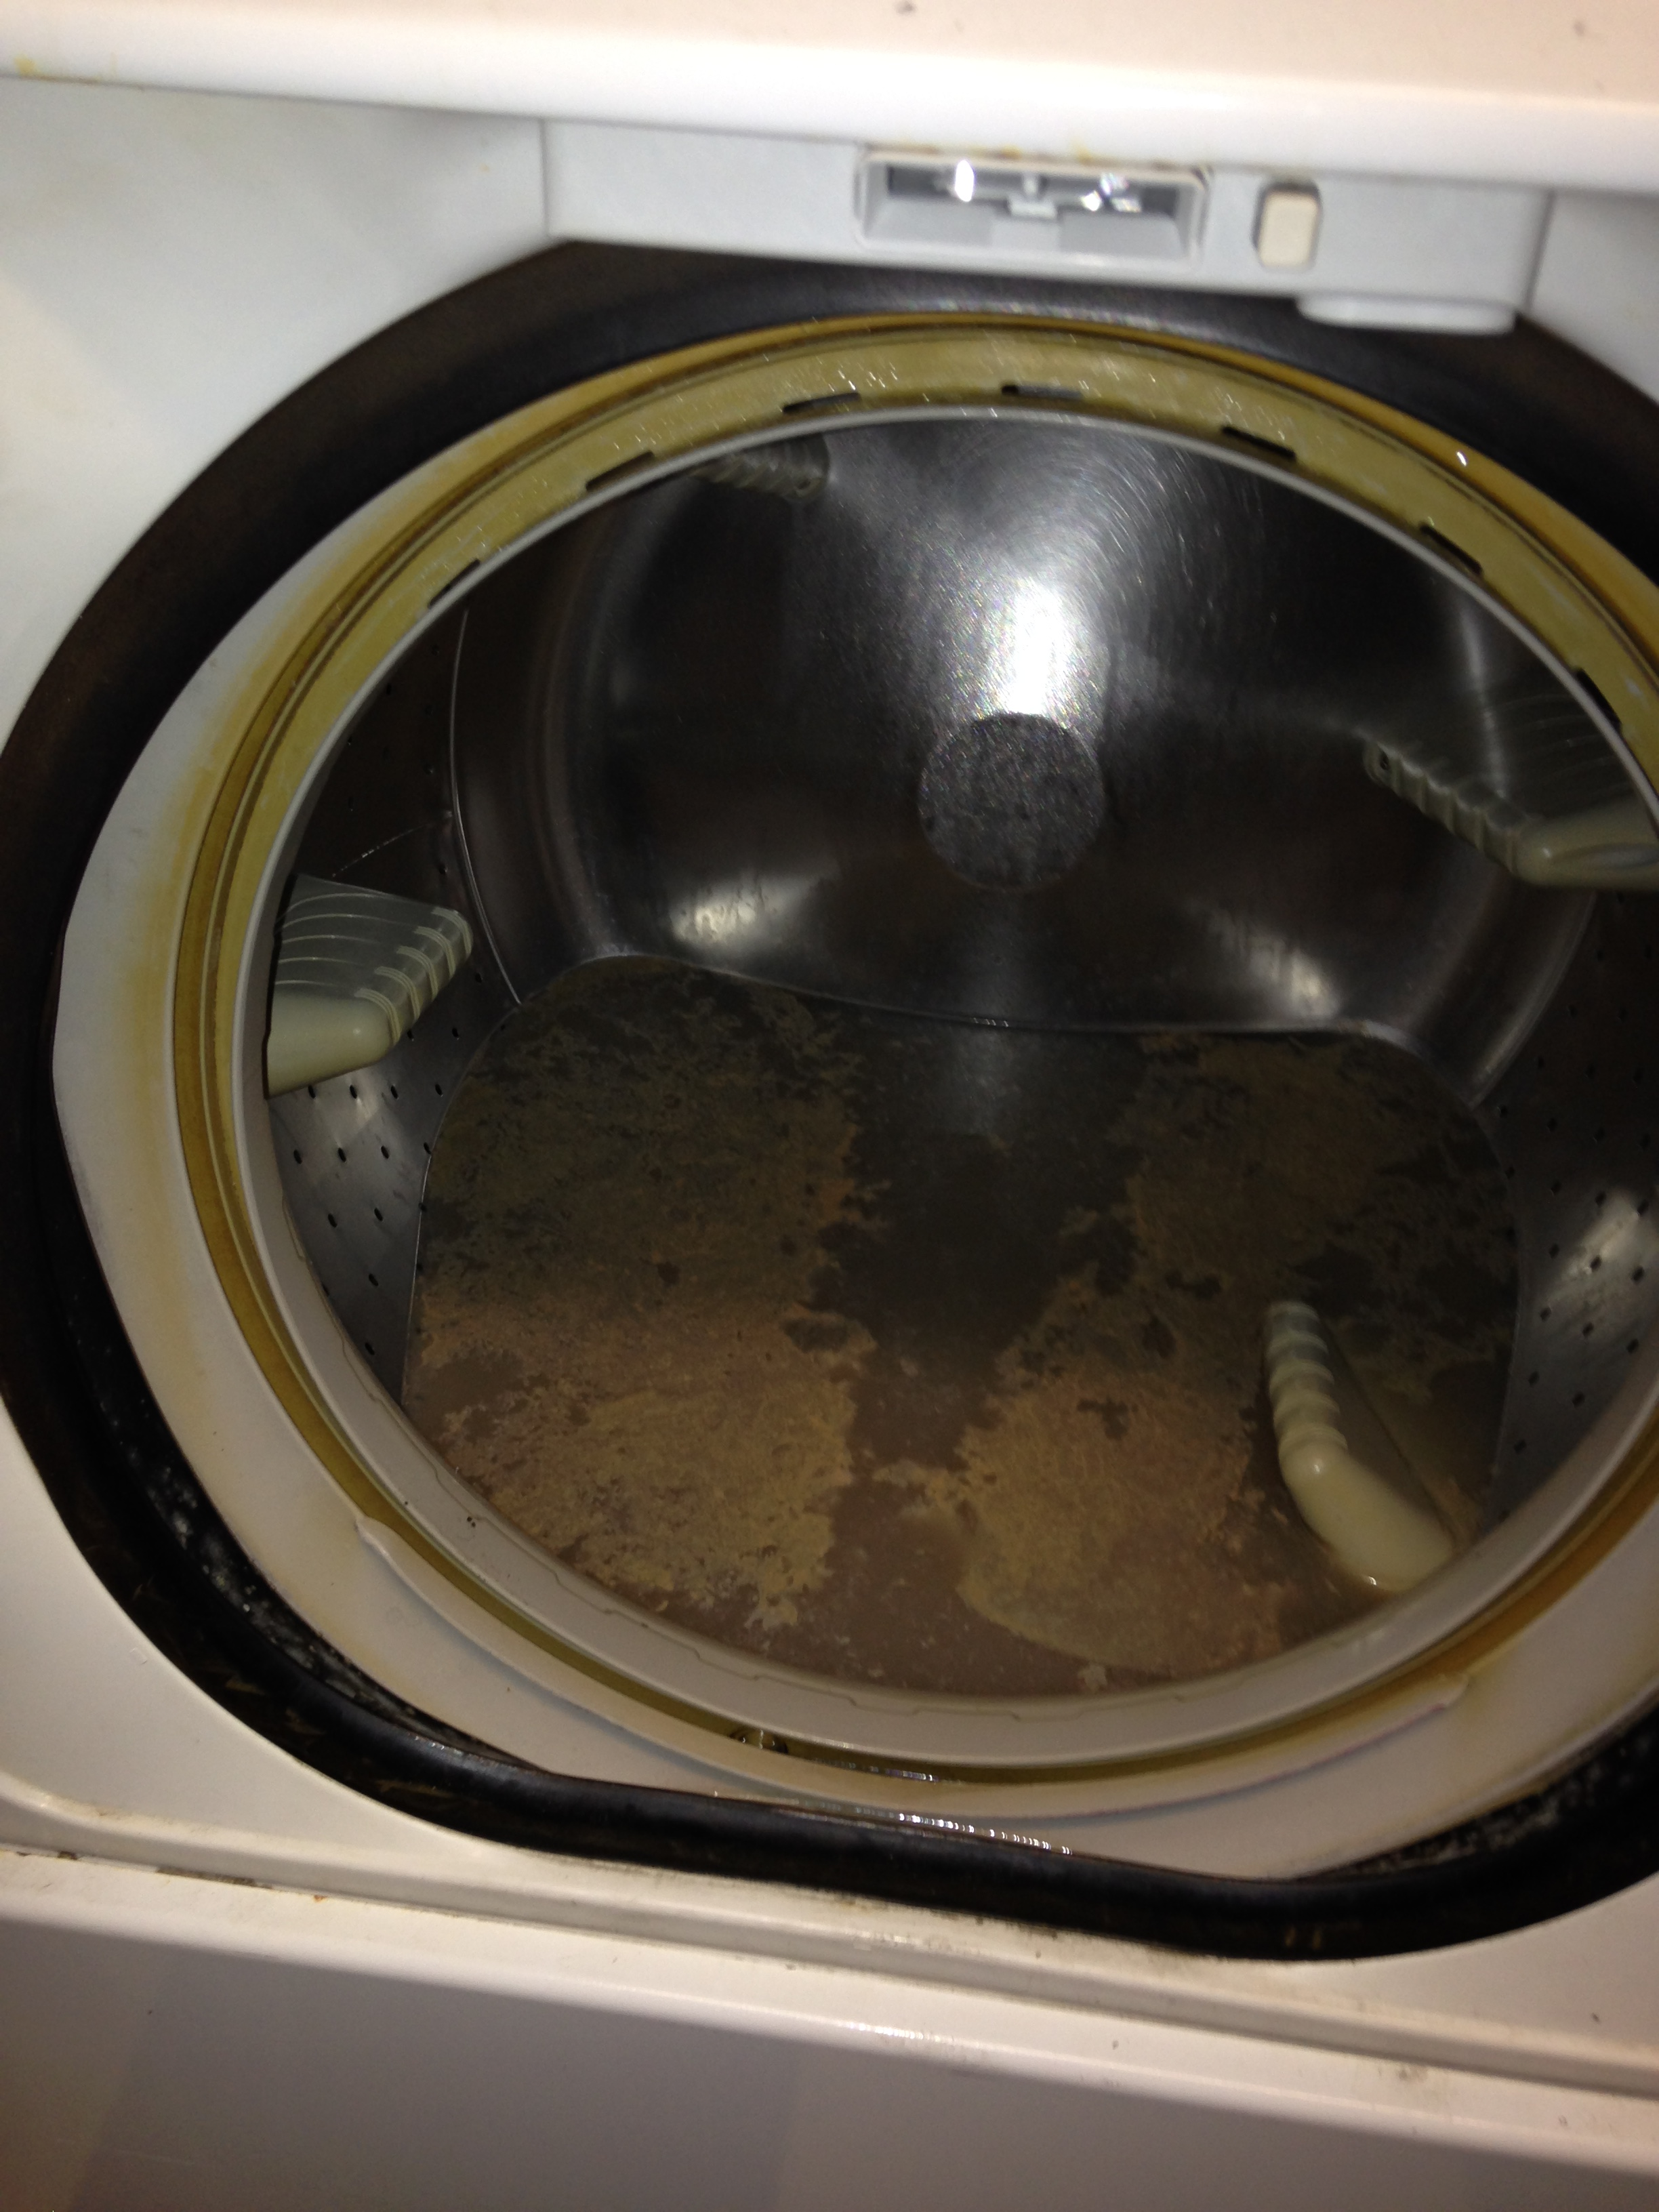**WEST**

**GATE**

**SUCKS**

**.COM**